МІСЦЕ ШПАРГАЛКИ В НАВЧАЛЬНОМУ ПРОЦЕСІ

2013 р.
ЗМІСТ
ВСТУП………………………………………………………………………………....3
РОЗДІЛ 1. Зміст процесу навчання в сучасній школі……………………………5
  - Загальна характеристика процесу навчання…………………………………..5
  - Урок як основна форма процесу навчання в школі………………………….10
  - Особливості засвоєння навчального матеріалу учнями з різною успішністю. Труднощі які виникають під час навчання у сучасного учня……………….12
  - Роль вчителя та учня в процесі навчання …………………………………..16
РОЗДІЛ 2. Шпаргалка як допоміжний засіб в організації навчального процесу учня………………………………………………………………………….19
2.1. Історія виникнення шпаргалок та практика їх застосування………………...19
2.2. Види шпаргалок та способи їх застосування………………………………….21
2.3. Загальна характеристика соціологічного дослідження……………………….24
2.4. Процедура дослідження місця шпаргалки в навчальному процесі……….....27
РОЗДІЛ 3. Результати дослідження місця шпаргалки в навчальному процесі………………………………………………………………………………...28
ВИСНОВКИ………………………………………………………………………….45
СПИСОК ВИКОРИСТАНИХ ДЖЕРЕЛ…………………………………………48
ДОДАТКИ……………………………………………………………………………50

ВСТУП
Спитайте про шпаргалку у будь-якої середньостатистичної мами або звичайного шкільного вчителя. Більшість батьків в один голос обуряться, коли зайде мова про несамостійне виконання завдань. Меншість зробить вигляд, що ця проблема їх не стосується. Вчителі дружно стверджують про лінощі та небажання дітей вчитися і засуджують тих, хто користується чужими зошитами. Вчитель, на жаль, не завжди говорить те, про що думає. Положення зобов’язує бути «правильним». Насправді вони цінують того, хто здібно «скатав» контрольну і можуть співчутливо покивати головою над чиїмось зошитом: «І списати толком не зумів…». В глибині души кожен вчитель знає: списування -це один зі способів одержання якщо не знань, то задовільної оцінки.
«Списати», «скатати», «здерти» - в словнику сучасного школяра ще багато слів, котрі означають одну і ту ж дію. Чи можемо ми однозначно та з впевненістю стверджувати, що списувати -це погано?
Актуальність вибраної теми:
Як би це не звучало провокуюче, але більшість школярів сучасної школи використовують шпаргалки. Одним вони потрібні, щоб запам’ятати велику кількість інформації, що зробити з певних причин неможливо, а інші використовують їх через власні лінощі.
На нашу думку, хороший учень повинен запам’ятовувати матеріал сам, орієнтуватися в ньому, і тоді, можливо, шпаргалка просто не буде потрібною.
Мета дослідження: вияснити, яка кількість сучасних школярів використовує шпаргалки та прояснити основну причину застосування шпаргалок в навчальному процесі.
Об’єкт дослідження: навчальний процес учнів в школі.
Предмет дослідження: особливості застосування шпаргалок сучасними учнями.
Гіпотеза дослідження полягає в тому, що шпаргалка - це не тільки засіб списування, а й засіб зміцнення знань, їх повторення, тобто роль шпаргалки в навчальному процесі може бути позитивною.
У ході дослідження поставлені такі завдання:
- проаналізувати літературу з питань сутності навчального процесу в сучасній школі;
- дослідити місце шпаргалки у навчальному процесі учня;
- здійснити дослідження використання шпаргалки в навчальному процесі;
- представити висновки за результатами проведеного дослідження.
Методи дослідження: дослідження місця шпаргалки в навчальному процесі проводилося методом роздаткового анкетування (розробка автора роботи під керівництвом наукового керівника) на базі Овруцької ЗОШ І-ІІІ ступенів №4.
Теоретична значущість: розгляд основного змісту процесу навчання та уроку як основної сфери організації навчального процесу.
Практична значущість: отримані в результаті виконання наукової роботи дані можуть бути використані для оптимізації навчально–виховного процесу в школі.

РОЗДІЛ 1. Зміст процесу навчання в сучасній школі
1.1. Загальна характеристика процесу навчання
У Законах України «Про освіту», «Про загальну середню освіту», у Національній доктрині розвитку освіти накреслено стратегію розвитку освіти на найближчі роки і перспективи, визначено курс на створення життєздатної системи неперервного навчання й виховання, забезпечення можливості постійного духовного самовдосконалення особистості, формування інтелектуального, культурного потенціалу як вищої цінності нації [ 3 ].
Формування позитивного ставлення до навчання, до пізнання – найголовніша мета шкільної роботи, головна умова неперервного саморозвитку людини. Зміст програм шкільних предметів такій меті відповідає, а отже, є керівництвом до дії вчителів, критерієм успішної роботи [5, с.125].
Латинське слово «processus» означає рух уперед, просування вперед. Поняття «навчання» сучасною дидактикою трактується як упорядкована взаємодія учителя та учнів, спрямована на досягнення завдань освіти. Поняття «процес навчання», «навчальний процес» пов'язані з розвитком навчання в часі та просторі й означають послідовність його актів.
У творах стародавніх і середньовікових мислителів під поняттями «навчання», «процес навчання» розуміли, головним чином, викладання, метою якого є учень. На початку XX століття до поняття «процес навчання» входили вже дві складові — викладання і учіння. Викладання трактувалось як діяльність учителів, спрямована на організацію, засвоєння навчального матеріалу учнями, а учіння — як діяльність учнів щодо засвоєння запропонованих знань.
У сучасних умовах, коли школа повинна давати знання, вчити мислити, всебічно виховувати і розвивати учнів, ці поняття уточнюються.
Під поняттям викладання сьогодні розуміють упорядковану діяльність педагога, спрямовану на реалізацію цілей навчання (освітніх завдань); забезпечення управління навчально-пізнавальною діяльністю учнів, їх вихованням і розвитком. [7,с.186]
Зрозуміло, що протікання процесу навчання неможливе без взаємодії, співробітництва, партнерства між педагогами і учнями, їх діяльностями. Взаємодія передбачає безпосередні контакти учителя й учня, співробітництво, партнерство — контакти, дія яких може поширюватись у часі та просторі. Наприклад, виконання учнями домашніх завдань, проведення самостійних спостережень, досліджень тощо. У будь-якому варіанті головним є те, щоб ці контакти сприяли стимулюванню, активізації навчально-пізнавальної діяльності учнів, її організації. І це досить суттєво: без інтересу до навчального предмета, навчального матеріалу учень не буде працювати ні на уроці, ні вдома.
У такому випадку будемо вважати, що процес навчання — це динамічна взаємодія (співробітництво, партнерство) учителя та учнів, у ході якої здійснюється стимулювання і організація активної навчально-пізнавальної діяльності школярів з метою засвоєння системи наукових знань, умінь, навичок, розвитку і всебічної вихованості особистості [7, с.187].
Оволодіння навчальним матеріалом, розвиток і виховання особистості в процесі навчання відбувається лише за умови прояву її високої активності в навчально-пізнавальній діяльності. Організована діяльність, у якій людина бере участь без бажання, практично не розвиває її. Ось чому правильно кажуть: можна силою привести коня до води, але не можна присилувати його пити. І людину, як зазначав Л.В. Занков, не можна силою змусити вбирати знання, здобувати освіту.
Але коли учень сам тягнеться до знань, освіти? Тоді, коли ним рухають внутрішні спонукання до навчальних дій або навчальної діяльності в цілому, тобто мотиви. У ролі мотивів можуть виступати потреби, інтереси, переконання, установки, цінності та ідеали. До навчання учня спонукає не один мотив, а ряд мотивів різної властивості. Кожен з них виступає у взаємодії з іншими [7, с. 192]
Як же формується в учнів потреба в умінні й інтерес до оволодіння знаннями?
На формування потреби в оволодінні знаннями суттєво впливає ситуація, в якій учень переживає задоволення від своїх успіхів у навчанні. Цей фактор ефективний в усіх випадках. Передусім він важливий для відстаючих учнів, особливо тоді, коли труднощі в учінні не тільки долаються, а й зростають, коли учень втрачає віру в свій успіх, перестає навчатися, проявляє негативне ставлення до учіння. Своєчасно створена для таких школярів ситуація успіху стимулює задоволення, почуття радості, вселяє віру в свої сили. Учень починає розуміти, що становище не безнадійне, що його зусилля, спрямовані на оволодіння знаннями, дали і можуть давати позитивні результати. Для здібних дітей, коли навчання дається легко, ситуація інтелектуального задоволення виникає тоді, коли долається вищий рівень труднощів. Тому досвідчені вчителі пропонують класу завдання трирівневої складності: творчі, конструктивні, репродуктивні [7, с.198].
Дієвим фактором у цьому відношенні є й особистість педагога, його ерудиція, майстерність викладання. Учитель, що досконало і глибоко володіє наукою, процес навчання будує логічно, чітко, доступно; оперує цікавими деталями, фактами; вражає учнів великим кругозором, захоплює своєю освіченістю. У цьому випадку спрацьовує психологічний механізм наслідування. Учні переживають внутрішні протиріччя між наявним і необхідним рівнем своїх знань, що і стимулює їх до більш активного учіння.
Зовнішні фактори (новизна навчального матеріалу, нетрадиційна форма навчання, навчання з комп'ютерною підтримкою і под.) - це об'єктивні джерела стимулів активної навчально-пізнавальної діяльності учнів, або стимулятори. Стимул навчально-пізнавальної діяльності учня виникає тоді, коли зустрічається із ситуацією свого задоволення. Тому стимул - це внутрішня активна спрямованість особистості, яка виявляється й активізується зовнішніми обставинами (стимуляторами)[7,с.208].
Стимулювати навчально-пізнавальну діяльність учнів у сучасному розумінні означає спонукати їх до активної навчально-пізнавальної діяльності, підштовхувати до неї, заохочувати. Оскільки зовнішні фактори виступають реальною спонукальною причиною діяльності лише за умови зустрічі потреби із ситуацією свого задоволення, то стимулювання передбачає спеціальні зусилля педагога, спрямовані на сприймання, осмислення учнем об'єктивного значення зовнішніх факторів, набуття ним особистісних смислів.
Людина досконало володіє лише тим, що сама здобуває власною працею. У цьому розумінні учень опановує суб'єктивно нове, тобто те, що йому не відоме, але вже пізнане наукою, відоме іншим людям.
На першій стадії відбувається сприймання, осмислення і запам'ятовування матеріалу, що вивчається, або засвоєння теоретичних знань.
На другій стадії засвоюються навички і вміння практичного застосування знань, що вимагає проведення спеціальних тренувальних вправ.
На третій стадії здійснюється повторення, поглиблення і закріплення знань, удосконалення практичних умінь і навичок. Тобто, для того, щоб оволодіти новим матеріалом, учневі необхідно здійснити повний цикл навчально-пізнавальних дій: сприймання нового матеріалу, його первинне і наступне осмислення, запам'ятовування, вправляння в застосуванні теорії на практиці, повторення з метою поглиблення і засвоєння знань, умінь і навичок [7,с.197].
Отже, навчальний процес – це система організації навчально – виховної діяльності, в основі якої – органічна єдність і взаємозв’язок викладання й учіння; спрямована на досягнення цілей навчання та виховання.
Ознаки навчального процесу – це системність, гуманність, демократичність, особистісна спрямованість, цілісність, націленість на конкретний результат, організованість. Центральними його постатями виступають суб’єкти навчання (педагог і учень), між яким повинні існувати суб’єкт – суб’єктні взаємини [13 ].
Вчитель і учень постають як суб’єкти творчого процесу, які намагаються досягти спільної мети – сходження учня як особистості на новий рівень індивідуального розвитку, суспільних можливостей і соціальної інтегрованості. Ця мета для них стає спільною, бо наскільки перший прагне навчати, виховувати, загартовувати другого, настільки ж другий прагне освіти та життєвих перспектив.
Вчитель як старший, наставник, вихователь виконує завдання лідера цілеспрямованого спілкування та співдії. Дитина активна тому, що в неї є потреби, і якщо виховання враховує ці потреби, воно сприятиме розвиткові активності.
Звідси завдання педагога – допомагати дитині зосередитися на самій собі, створювати для цього різноманітні ситуації для закріплення гуманних відносин за сформованим на цій основі мотивом [13 ].

1.2. Урок як основна форма процесу навчання в школі
Кожного дня тисячі вчителів входять у класи і приступають до проведення уроків, і від того, якими будуть ці уроки, як відбудеться спілкування з дітьми, залежить процес перебудови шкільного життя: він буде прогресувати або гальмуватися. Освіта, школа зараз як стривожений вулик, зайняті енергійними пошуками нових шляхів навчання, прищеплення навичок самостійного мислення, гуманізації людських відносин.
Урок у будь-якому класі має одну і ту ж суть: він Урок. І як одна людина не схожа на іншу, так і один урок не схожий на інший[5, с. 148].
До 90% навчального часу в загальноосвітній школі витрачається на уроки; весь матеріал основ наук викладається в ході уроків. Тому теорія уроку є важливою складовою навчання – у ній розглядаються такі аспекти: вимоги до уроку, структура уроків, типи уроків, міжпредметні зв’язки в ході уроків [5,с.150].
Урок – це «відрізок» навчального процесу. Незважаючи на малу тривалість, уроки мають структурні компоненти, які характеризують процес навчання в цілому. Тому від ефективності уроків залежить ефективність навчального процесу.
Нині урок розглядають у контексті сучасної культури, оскільки він одночасно є і продуктом, і носієм культури.Тому кожний урок має відображати культурний аспект, тобто бути показником певного рівня культури як сукупності матеріальних та духовних цінностей [7, с. 276].
Структура уроку також залежить від компонентів змісту навчання: цілей, завдань цого уроку, змісту, яким потрібно володіти учням; методів, найбільш адекватних їхньому рівню розвитку.
Структура найбільш поширеного компінованого уроку така.
Організаційний момент містить зовнішній компонент (привітання, перевірка готовності учнів до уроку, обладнання класної кімнати, виявлення відсутніх, повідомлення плану роботи) і внутрішній – спрямований на активізацію пізнавальної діяльності учнів, їхньої психологічної готовності до процесу навчання.
Перевірка вивченого раніше (в традиційному розумінні – перевірка домашнього завдання).Цей етап передбачає діагностично – підготовчу функцію, що визначає рівень знань учнів та готує їх до засвоєння нового матеріалу. Перевірка може бути здійснена за допомогою різних видів робіт, але найпоширенішими є: письмова перевірка та усна перевірка знань учнів.
Вивчення нового матеріалу здійснюється на основі співпраці з учителем або шляхом самостійного опрацювання учнями. Під час оволодіння новими знаннями необхідно передбачати поточне або підсумкове закріплення нововивченого матеріалу.
Закріплення нового матеріалу має велике значення, оскільки:
- у свідомості учнів відбувається закріплення сприйнятих понять, визначень, фактів, явищ;
- процес закріплення дає можливість школярам детальніше переосмислити новий матеріал та встановити зв’язки з раніше вивченим;
- відбувається подальший розвиток та вдосконалення навичок і умінь школярів;
- створюються найбільш сприятливі умови для індивідуального, диференційованого підходу до учнів.
Домашні завдання – пояснення сутності завдання і методики його виконання. Вони мають стимулювати пізнавальну активність учнів, вимагати від них діяльнісної, свідомої роботи думки, а не просто «зазубрювання» підручника.
Підсумковий організаційний момент передбачає підведення підсумків роботи учнів, всього класу на уроці, оцінювання їхньої діяльності, виставлення оцінок [14, с. 174].
Отже, урок – це варіативна форма організації цілеспрямованої взаємодії учнів та вчителя, що систематично використовується (у певні відрізки часу) для колективного та індивідуального розв’язання задач навчання, виховання та розвитку [14].

1.3. Особливості засвоєння навчального матеріалу учнями з різною успішністю. Труднощі які виникають під час навчання в сучасного учня
В останні роки все більш значущою стає проблема оптимізації навчання, зростає роль управління навчально – виховним процесом, розумовою діяльністю учнів. Проблема якості навчання набуває міжнародного значення, бо неосвіченість спеціалістів знижує поступовий рух науково – технічного прогресу. За даним ЮНЕСКО функціональна неграмотність і професійна некомпетентність стають факторами ризику сучасної цивілізації. За даними досліджень 50% опитаних вважають, що необхідно підвищити рівень викладання в середній школі, 33% заявили про те, що необхідно давати менше інформації, а більше прищеплювати навички самостійності, оскільки розвиток творчого мислення, творчої діяльності, уміння логічно, самостійно і оригінально мислити – недостатній.
Під часуроків різних типів учитель використовує фронтальну, індивідуальну і групову форми навчальної роботи [5, с. 187].
Фронтальною формою організації навчальної діяльності учнів називають такий вид діяльності на уроці, коли всі учні класу під безпосереднім керівництвом вчителя виконують спільне завдання. При цьому педагог проводить роботу зі всім класом в єдиному темпі. У процесі розповіді, пояснення, він прагне одночасно впливати на всіх присутніх. Уміння тримати в полі зору клас, бачити роботу кожного школяра, створювати атмосферу творчої колективної праці, стимулювати активність учнів є важливими умовами ефективності цієї форми організації навчання.
Найчастіше її використовують на етапі первинного засвоєння нового матеріалу. За умов проблемного, інформаційного і пояснювально-ілюстративного викладу, який супроводжується творчими завданнями різної складності, ця форма дозволяє залучити до активної навчально-пізнавальної діяльності всіх учнів.
Суттєвим недоліком фронтальної форми навчальної роботи є те, що вона за своєю природою зорієнтована на середніх учнів. На абстрактного середнього учня розраховані обсяг і рівень складності матеріалу, темп роботи. Учні з низькими навчальними можливостями за таких умов не спроможні одержати знання: вони потребують більшої уваги від учителя, і більше часу на виконання завдань. Якщо ж знизити темп, то це негативно позначиться на сильних учнях. Останніх задовольняє не збільшення кількості завдань, а їх творчий характер, ускладнення змісту. Тому для максимальної ефективності навчальної діяльності учнів на уроці поряд із цією формою використовуються інші форми організації навчальної роботи.
Індивідуальна форма організації роботи учнів на уроці передбачає самостійне виконання учнем однакових для всього класу завдань без контакту з іншими учнями, але в єдиному для всіх темпі. Переваги цієї форми організації навчальної роботи в тому, що вона дозволяє кожному учневі поглиблювати і закріплювати знання, виробляти необхідні вміння, навички, досвід пізнавальної творчої діяльності [7, с. 286].
Групова форма організації навчальної діяльності передбачає створення невеликих за складом груп у межах одного класу. Вирішення конкретних навчальних завдань здійснюється завдяки спільним зусиллям членів групи. Групи можуть бути стабільними чи тимчасовими, однорідними чи різнорідними. Найбільш ефективними, як свідчать дослідження, є групи чисельністю 4-5 учнів, які мають різну успішність. При груповій формі роботи навчальна діяльність не ізолює учнів один від одного, не обмежує їх спілкування, взаємодопомогу і співробітництво, а навпаки, створює можливості для об'єднання зусиль діяти погоджено і злагоджено, спільно відповідати за результати виконання навчального завдання. Водночас завдання в групі виконуються таким способом, що дозволяє враховувати й оцінювати індивідуальний внесок кожного члена групи. Контакти й обмін думками в групі істотно стимулюють розвиток мислення учнів, сприяють розвитку і вдосконаленню їх мовлення, поповненню знань, розширенню індивідуального досвіду [7, с. 288].
Вже з п'ятого класу труднощі в навчанні і вихованні школярів починають наростати рік від року . Подібна тенденція була відзначена педагогічною громадськістю ще п'ятдесят років тому.
До сьомого класу діапазон проблем розширюється. Підлітки стають « некерованими » , « зарозумілими » , « нахабними » , «жахливо поводяться» , причому «слово і переконання на них не діють ». Пояснення подібним складнощів педагоги знаходять не у власних педагогічних упущення , а особливості підліткового віку: « проміжному положенні підлітка » , « вже не дитина , але і ще не дорослий» , в « фізіологічної перебудови його організму».
« Важковиховувані » - це восьмі - дев'яті класи . Вчителі відзначають їх як « вкрай самолюбних » , « випинаються своє Я». Вони « як оголені дроти » , « свідомо роблять не те , що думають» . Крім того » як показують численні спостереження і дослідження , педагоги оцінюють старших підлітків як вже сформованих людей з стійкими рисами особистості та поведінки.
Найбільш важливим фактором в оцінці особистісного розвитку школяра , на думку педагогів , є успішність. Така позиція вчителів пов'язана з тим , що для них підліток насамперед школяр. Відповідно головна вимога до підлітка - оволодіти певною сумою знань , вміння і навичок , що визначають його подальше повноцінну участь у житті суспільства. Зазвичай вчителі ділять класи на «сильних» , «середніх» і «слабких » учнів , залежно від рівня успішності. Як правило , такий поділ відбувається в інтервалі від двох- трьох місяців до півроку , починаючи з того моменту , коли педагог вперше приходить працювати в клас . «Сильні » учні характеризуються вчителями як працьовиті , здібні й розумні. « Слабкі » - як недбайливі , відставали у навчанні , мало здібної , ті , кому навчання не дається. Особливу категорію складають так звані «середні» учні , які для вчителів представляють групу « повільних » , « сіреньких » , « ледачих» , «ніяк себе не проявляють » , « посередніх » учнів .
Основними факторами, здатними стати причинами шкільної неуспішності в підлітковому віці , є наступні:
1 . Особливості навчальної діяльності. Навчальна діяльність вимагає від дитини вміння самостійно мислити , визначати навчальні завдання , вибирати раціональні прийоми і способи вирішення навчальних завдань , контролювати і оцінювати свою роботу. Багато підлітків виявляються не готовими до виконання нових форм навчальної діяльності .
2 . Взаємно відносини з вчителями в середніх класах. Демократизм педагога середньої школи часто сприймається як ліберально- попустительский стиль взаємин. Крім того , представляє деяку складність необхідність пристосування відразу до багатьох вчителям з різними вимогами .
3 . Недоліки в формуванні окремих пізнавальних процесів , що утрудняють засвоєння навчальної програми.
4 . Емоційні розлади . Навіть абсолютно здорових підлітків характеризує гранична нестійкість настроїв , поведінки , постійні коливання самооцінки і неадекватність реакцій.
5 . Проблеми в знаннях і відставанні навчальних програм. Новий матеріал виявляється незрозумілим чи недоступним для розуміння, обумовлюючи подальше відставання підлітка в ході навчання .
6 . Ставлення батьків до навчання в школі і ситуація всередині сім'ї підлітка. Порушення поведінки учнів зачіпають всі сфери діяльності школярів. Порушення поведінки можуть виражатися у взаєминах з однолітками і дорослими: грубій поведінці з вчителями ; конфліктність ; відмова виконувати вимоги старших ; відсутність друзів в шкільному колективі , з яким підліток не знаходить спільну мову ; скоєнні негативних вчинків ; ображає молодших ; заважає общешкольной життя. Шкільна недисциплінованість може носити як відкритий характер , так і завуальований характер. Байдужість до думки вчителя , характерне ставлення до навчальних завдань , приховане ігнорування шкільних вимог - все це ознаки прихованої недисциплінованості [17 ].
Історія школи та педагогіки свідчить, що під час вирішення цих питань допускається чимало помилок, що негативно відображаються на всьому цілісному педагогічному процесі. Більшість сучасних шкіл спрямовує свої зусилля на те, щоб учні одночасно вивчали якомога більше предметів, а це збільшує обсяг інформації, викликає перенавантаження дітей і не сприяє їхньому загальному розвиткові [14].
  - Роль вчителя та учня в процесі навчання
Центральною фігурою в учбовому процесі являється вчитель. Він виступає як організатор та керівник пізнавальної діяльності учнів, створює умови, при яких вони мають змогу раціонально і продуктивно вчитися (дисципліна яка необхідна для ефективного засвоєння знань, психологічний клімат, постановка перед учнями цілей та задач). Контролюючи навчальний процес, він повинен бути готовий допомогти, коли в них виникають труднощі.
Для повноцінного процесу навчання вчителю необхідно збагнути загальну ціль навчання та місце свого предмету в його реалізації. Він повинен глибоко, на сучасному науковому рівні володіти предметом. Здійснення між предметних зв’язків потребує від нього і певних знань з суміжними науками. Надійні знання за методикою, є основою розвитку педагогічної майстерності вчителя. Для успішного викладання вчителю слід добре знати особливості учнів, котрих він навчає [18 ].
Діяльність вчителя в процесі викладання складається із планування своєї діяльності (тематичного і поурочного), учбової діяльності, організації діяльності, стимулювання активності учнів, поточний контроль за учбовим процесом, його регулювання, корекція, аналіз результатів своєї діяльності.
Успішне поурочне і перспективне планування вимагає:
- визначення системи категорій та понять;
- осмислення внутрішньо предметних та міжпредметних дисциплінарних зв’язків;
- підбір такого учбового матеріалу, який найбільш сприяє формуванню в учнів наукового світогляду, творчої активностіі пізнавальної самостійності;
- виділення в змісті матеріалу такої інформації, яка б обов’язково викликала в учнів інтерес, підвищувала зацікавленість і увагу, сприяла вихованню вольових якостей;
- знання рівня підготовки учнів до оволодіння програмою курсу;
- врахувати який матеріал являється найбільш тяжким в процесі його засвоєння;
- обов’язкове виявлення об’єму знань, умінь, навичок, якими повинні оволодіти найслабші, середні та сильні учні.
Тому, яким би освідченим не був вчитель, кожен урок до якого він готується, являється першим в його діяльності.
Ефективність процесу навчання залежить від психологічної підготовленості дитини до учбово – пізнавальної діяльності. Така підготовка означає, що учень осмислює мету навчання, являється фізіологічно та психологічно готовим до нього; бажає навчатися і виявляє активність в процесі навчання; вміє зосереджуватися на учбовій діяльності і має належний рівень розвитку. Вчитель повинен не тільки використовувати позитивне відношення учня до навчання, але й постійно посилювати його. При цьому слід пам’ятати, що наукові факти викликають інтерес в учнів, якщо вони бачать їх практичну значимість. Правильно організована учбова діяльність сама являється джерелом емоцій, бажань подолати труднощі, спробувати свої сили у оволодінні матеріалом. Висока оцінка наукових знань в суспільстві збагачує мотиваційний фон учбової діяльності. Колективний характер учбової діяльності створює сприятливу атмосферу прагнення зайняти відповідне місце серед ровесників. Позитивне відношення до навчання породжує відчуття особистої гідності. Спонукає до пізнання і успіху у навчанні і справедливої оцінки досягнутого [18 ].
Процес засвоєння знань охоплює наступні ланки: сприйняття – осмислення та розуміння – узагальнення – закріплення – застосування на практиці.
Сприйняття – це відображення предметів і явищ навколишнього середовища, котрі діють в певний момент на почуття людини. Для того щоб цей процес був ефективний, стимулюють психологічну готовність учнів до навчання, формують активно – позитивне відношення до майбутньої пізнавальної діяльності, опираючись на попередні знання та досвід, які зосереджені на об’єкті пізнання.
Осмисленні та розуміння учбового матеріалу являється процес мислення, який направлений на розкриття суттєвих явищ дійсності. Узагальнюючи учбовий матеріал, учитель повин звертати увагу на суттєві ознаки предметів, явищ, процесів, уміло підбирати варіанти методів і прийомів, котрі більш повно розкриють в них суть.
Закріплення знань, умінь та навичок – це робота педагога по реалізації дидактичного процесу засвоєння учнями навчального матеріалу. Для його закріплення важливе значення має першочергове, поточне і узагальнююче повторення. Воно повинно бути ціле направленим, мотивованим, правильно розподіленим за часом, розрахованим не на механічне запам’ятовування.
Застосовування на практиці знань, умінь та навичок – це перехід в учбовій діяльності від абстрактного до конкретного, що досягається різноманітними вправами, самостійною роботою на лабораторних і практичних зайняттях, в різних видах повторення.
Ефективність засвоєння знань залежить від мотивації учбово – пізнавальної діяльності. Адже мотив пізнання являється внутрішньою причиною котра спонукає учня до навчання і відображажться на якості отриманих знань.
Мотиви учбово – пізнавальної діяльності можуть бути пізнавальними і соціальними.
Пізнавальні мотиви закладені в самому процесі навчання: допитливість, інтерес до знань, потреба в пізнанні, прагнення удосконалити свої інтелектувальні здібності. Пізнавальний інтерес може бути обумовлений змістом учбового матеріалу, актвноми формами та методами навчання, мотивуванням оцінки успішності учня.
Соціальні мотиви учбової діяльності пов’язані з тими відношеннями, в які вступає молода особистість як громадянин суспільства [18 ].

РОЗДІЛ 2. Шпаргалка як допоміжний засіб в організації
навчального процесу учня
2.1. Історія виникнення шпаргалок та практика їх застосування
Шпаргалка – носій інформації, який використовується на екзаменах, тестах, контрольних роботах та інших перевірках знань з метою підглянути або списати те, що учень повинен був запям’ятати.
Згідно тлумачного словника, Д.І. Ушакова, шпаргалка - це папірець з замітками, котрою учень таємно від вчителя користується під час воконання письмових робіт ибо відповідей на екзамені [11].
Шпаргалки в освітньому середовищі з’явилися давно. Не важко зрозуміти які причинно–наслідкові зв’язки спонукнули лінивого учня створити витвір, котрий залишився на віки. Виявляється, шпаргалки існували завжди [23 ]. Звідки походить слово слово «шпаргалка», наука точно не знає. Можливо, за основу був узятий корінь -тшпар-, від «шпарити швидко, без запинки». Друга версія — шпаргалка походить від санскритського «shoargalle», що означає «секретний, таємний документ». Але вірогіднішою представляється версія, що це слово, як і багато інших, пов'язаних з освітою, дісталося нам в спадок від стародавніх греків. Шпаргалка — від польського «szpargaly» — непотрібні, списані папери, в польський прийшло з латині («sparganom» — пелюшка, лахміття), куди, у свою чергу, було запозичене з грецького («sparganom» — лахміття, ганчірки). Тобто шпаргалка — це, виходить, пелюшка.
У сучасному значенні шпаргалка уживається з кінця XIX — початку XX століття. Хоча, безумовно, шпаргалки були відомі набагато раніше. Стародавні шпаргалки писалися стародавніми учнями на вощених глиняних табличках, які не можна заховати в кишені або за пазуху. Паперу тоді ще не існувало, а папірус і пергамент коштували дорого. Учні, що користувалися глиняними шпаргалками, часто попадалися, піддавалися стягненням, а іноді навіть, як нездібні бути громадянами в майбутньому, — скидалися з кручі в бушуюче море. Уявляєте собі старогрецького учня, який несе на іспит десяток глиняних табличок під тунікою?
За іншою версією, шпаргалку винайшли зовсім не школярі - двієчники, і навіть не студенти зі шкідливими звичками з Середньовіччя. Її авторство приписують одному з наймогутніших людей Західної Європи кінця VIII століття - королю франків Карлу Великому [21 ].
Карл Великий в часи свого правління розширив кордони Французької держави вдвічі, хоча не вмів ані читати, ані писати. Проте накази, підписані його рукою, дійшли до наших днів. Як же це могло статися? Відповідь дуже проста - у Карла Великого була шпаргалка. Вченими того часу був придуманий та виготовлений зразок його підпису на пергаменті. Коли потрібно було підписати державний документ, Карл ретельно змальовував своє ім’я та титул зі шпаргалки.
У Стародавньому Римі шпаргалки існували у вигляді глиняних дощечок, пізніше - на папірусі, але найдовше їх існування продовжувалося на папері. Минали роки і ХХІ століття, століття комп’ютерних технологій, поступово витіснило і паперові шпаргалки, відкривши дорогу ксерокопійованим конспектам та електронним книжкам на ультрамодних телефонах [ 23 ].
Завдяки багатовіковій історії, шпаргалка потрапила до словника Даля, де у визначенні цього слова сказано, що шпаргалка - це папірець з різноманітними записами для підглядання під час іспитів. Можливо саме з цієї причини деякі вчителя та викладачі так терпимо настроєні до тих, хто пише «шпори» всю ніч передодні екзамену, але не пробачають ксерокопійованих конспектів.
Шпаргалки популярні в ораторів, вчителів, телеведучих, а також у студентів та школярів. Шпаргалка потрібна, коли треба запям’ятати велику кількість інформації, а зробити це з певних причин неможливо. Школярі довели майстерність виготовлення шпаргалки до досконалості. Допоміжний інструмент для здачі екзамену чи написання контрольної роботи перетворився в хитромудру систему з листочків, інколи навіть з технічними хитрощами.
Вчителі по різному ставляться до шпаргалок. Одні вірять, що вони допомагають, адже під час їх написання учень докладає певних зусиль та запам’ятовує частину того, про що пише. Інші налаштовані менш позитивно і вважають, що шпаргалки - це «тормоз» навчального процесу. Але яким би не було їх ставлення, учні продовжують та вдосконалюють багатовікову традицію написання та користування шпаргалками [19 ].
В Америці освіта – це продукт, учень – потенційний покупець. Особливість американської освіти в тому, що ніхто навіть і не намагається списувати одне в одного, навіть якщо вчитель вийшов. Учні намагатимуться вирішити приклад, але нізащо не підглянуть в зошит сусідові. Чому? В Америці покарання за списування набагато жорстокіше, ніж у нас: це імовірність отримати погану оцінку, запис в атестаті, які ти ніколи не зможеш виправити, врешті решт відрахування з навчального закладу [ 24 ].
Шокуючі для багатьох викладачів факти вперше повідомили соціологи в Билефельді та Вюрцбурзі. За дорученням міністерства освіти та наукових досліджень ФРН вони з 2009 по 2012 роки проводили анонімне опитування, в результаті якого виявилося, що майже 80 процентів учнів в Німеччині хоча б раз у семестр обманюють вчителів(6). Встановити чіткий взаємозв’язок між навчальною дисципліною та конкретною формою брехні вчені все ж не змогли. Як показало опитування, багато що залежить від різновиду екзамену та від впевненості учня. Якщо учень любить цей предмет, то він не буде обманювати вчителя і списувати, а от учні, котрі відчувають страх перед певним предметом, схильні до обману як до рятівної соломинки [ 25 ].
Списування – нормальний і навіть природній процес. Якщо розглядати процес списування уважніше, так би мовити, вивчити його анатомічно, то є очевидним, що ця справа зовсім не таке й проста, як здається. По-перше, учень котрий списує повинен сконцентрувати усю увагу на дрібному почерку, яким написана шпаргалка. При розшифровці її розвивається знакова функція, котра сприяє підвищенню здатності мислити абстрактно. По-друге, він повинен оцінити ситуацію: побачити в ній себе та оточуючих, слідкувати, щоб нічого не помітив ні учитель, ні інші учні.
Виходить, що для «талановитого» списування потрібно як мінімум:
- володіти здатністю до абстрактного мислення;
- володіти здатністю адекватно оцінювати життєві ситуації;
- володіти комунікативною компетентністю;
- мати здібність швидко адаптуватися до нових умов.
Погодьтеся, не так вже й погано мати такі здатності. Тим більше що кінцевий результат будь-якого навчання – це не кількість гарних оцінок в атестаті, а життєвий успіх. Придбані в процесі шкільного навчання навички пристосовуватися та адаптовуватися знадобляться в дорослому житті.

2.2. Види шпаргалок та способи їх застосування
Згідно статистичних даних дітей, котрі хочуть все знати, в школах нараховується приблизно 10-12 %. Решта - пишуть, друкують, позичають або купляють шпаргалки. Учні вкрай небайдужі до шпаргалок, їх пишуть скрізь на папері, партах, руках, ногах, на зворотній стороні пляшки з -під фанти тощо. (Додаток А).
Шпаргалки, якими користуються в сучасній школі можна поділити на два різновиди: технічні та текстографічні.
Текстографічні шпаргалки – шпаргалки створені за допомогою написання тексту на різних матеріалах, «носіях», з метою його наступного переписування. Тут слід відмітити уміння дрібно записати та майстерно сховати написане, щоб за потреби дістати непомітно для вчителя.
Зупинимся детальніше на конкретних видах шпаргалок:
«Бомба» або заготовка – заздалегідь пишуться відповіді на листках стандартної форми. На кожне питання – окремий листок з відповіддю. Вірогідність успіху велика, проте слід відмітити деякі особливості. Діставати заготовку краще в першій половині екзамену чи контрольної. Підготовка «бомби» займає багато часу та сил, проте це того варте (Додаток Б).
«Гармошка» - традиційна шпаргалка, пишеться на листі розміром приблизно 5 сантиметрів у ширині та довжиною у «безкінечність» і складається гармошкою. Перебираючи гармошку можна знайти потрібну інформацію. При небезпеці гармошку можна заховати під руку, так як її розмір порівняно невеликий (Додаток В).
Зламаний олівець –роздрукований або написаний текст за допомогою прозорого скотчу по колу наклеюється на білий олівець або ручку. (Один юний талант умудрився на ручці голкою нашкрябати відповіді на всі питання теоретичного екзамена в ДАІ) (Додаток Г).
Дискета – на дискеті, а точніше на самому магнітному диску, наклеюється папір з навчальним матеріалом. Під час екзамену учень відсуває металеву «шторку» та обертаючи диск спокійно читає текст, який з'являється у віконці. Недолік цього методу в тому, що не на кожному екзамені дискета на столі виглядає доречно [22].
«Боді-арт» –полягає в написанні тексту шпаргалки на руці чи нозі (особливо характерно для дівчат) (Додаток Д).
«Стрибалка» - шпаргалка у вигляді невеличкого папірця на резинці. Резинка кріпиться до руки у довгому рукаві, в потрібний час витягується, а в разі небезпеки відпускається і шпаргалка миттєво зникає в рукаві. Недолік цього методу в маленькому розмірі шпаргалки, проте її цілком може вистачити на основні дати чи формули.
Краватка –на краватці з світлим однотонним фоном дрібним шрифтом рівними смужечками пишеться текст шпаргалки. Здалеку – просто краватка в смужечку. (Додаток Е).
Карти – маленькі папірці у вигляді гральних карт, розкладених по темах в різних карманах. Особливість полягає в необхідності створення «каталогу» папірців. Подивившись каталог, шукаєте у вказаному кармані необхідну карту – шпору. Невеликі карти – шпаргалки легко заховати під руку чи лист на вашій парті (Додаток Є).
Технічні засоби для списування – це шпаргалки пов’язані з технікою. Техніка в наш час розвивається швидко, і, звичайно, це впливає на вдосконалення шпаргалок.
Мобільний телефон – існує безліч спеціальних програм для телефонів, котрі зараз використовуються для списування. Телефон з камерою дозволяє фотографувати інформацію з конспектів та книжок і переглядати її в режимі фото [ 21 ]. Сучасні учні, користуються мобільними телефонами з Інтернетом (онлайн шпаргалка), мають в свої руках засіб, котрий допомагає написати будь - яку контрольну чи семестрову роботу, не витрачаючи ні хвилини на написання паперових шпаргалок. «Hands free» - дуже популярний вид шпаргалки. До мобільного телефону підключається гарнітура «Hands free», взявши білет, учень диктує питання іншій людині і отримує відповідь (Додаток Ж) [16 ].
Плеєрна система – всі відповіді записуються на плеєр. У відповідний момент необхідно лише знайти потрібний матеріал і прослухати.
Метод годинника Bluetooth, ручка з роликом для написання шпаргалки, метод невидимих фарб, MP3 – ручка – все це також є інноваційними видами технічних шпаргалок (Додаток З).
Загальновідомо, що використання шпаргалок офіційно заборонено і що при виявленні її учень, як правило, отримує відповідний бал. Шпаргалки пишуть для того, щоб згадати призабуте або взагалі не відоме. Проте найголовнішим є те, що при написанні шпаргалки учень мимоволі отримує певні знання. Якщо навіть не вдається скористуватися шпаргалкою, є шанс, що він хоча б щось згадає (в тому випадку якщо писав шпаргалку самостійно). Шпаргалка також надає впевненості, а це вже немало. Проте вчитель – учень в минулому і деякі хитрощі знає. А якщо не знає, то його вчать самі учні своїми невдалими спробами списування.
Якщо спроби дістати шпаргалку залишились «непоміченими», якщо вчитель мовчить, отже, він в принципі згоден з таким становищем. Тому при користуванні шпаргалкою не потрібно йорзатися, метушитися та оглядатися навкруги. І взагалі – шпаргалка, яка спокійно лежить на парті, привертає менше уваги ніж та, яка виглядає з-під одягу.

2.3. Загальна характеристика соціологічного дослідження
Соціологічне дослідження є досить складною справаю, потребує серйозної та тривалої підготовки. Надійність та цінність отриманої інформації безпосередньо залежить від оволодіння правилами, технологією його підготовки та проведення.
Методи соціологічних досліджень – способи побудови та обгрунтування соціологічного знання; сукупність прийомів, процедур та операцій теоретичного і емпіричного пізнання соціальної реальності. До методів соціологічних досліджень належать: методи збирання первинної інформації (спостереження, опитування, аналіз документів, експеримент та ін.); правила виконання вибіркових досліджень і способи побудови соціальних показників, методи обробки та аналізу даних (факторний, латентно – структурний, кореляційний, регресивний, дисперсний аналіз, рангування, шкалювання, індексування та ін.), методи побудови теорії (дедуктивний, індуктивний, порівняльний, причинний, структурно – функціональний, генетичний, ідеографічний та ін.) [9, с. 502 ].
Найпопулярнішим соціологічним методом, який найчастіше використовується в дослідженнях є опитування. Опитування – незамінний метод одержання інформації про субєктивний світ людей, їхні схильності, мотиви діяльності, думки. Воно дозволяє штучно модулювати будь – які потрібні дослідникові ситуації для того, щоб виявити стійкість схильностей, мотивів та інших субєктивних станів осіб або великих мас людей.
Опитування привертає дослідників ще й тому, що воно здається майже універсальним методом. Будучи, безсумнівно, кращим джерелом знань про внутрішні спонукання людей, цей метод при дотриманні належних обережностей дозволяє одержати не менш надійну, ніж при інших методах соціологічного дослідження, інформацію про події минулого або сьогодення, про факти, про продукти діяльності тощо. Дослідникові, який приступає до опитування, дуже важливо врахувати 2 моменти: чи дійсно респондент хоче відповідати на поставленні питання і чи може в принципі він на них відповісти. З обліком цього і складається опитувальник.
За характером взаємодії між дослідником та респондентом можна виділити два основні види опитування: анкету й інтерв’ю, кожний з яких зустрічається в численних різновидах [9, с. 494 ].
Відмінність тут саме у використовуваній формі контакту дослідника і респондента: вони, як правило, не знаходяться в особистій соціально – психологічній взаємодії і звідси величезний плюсанкетного опитування (практично повна відсутність впливу дослідника на думку та судження респондента, навіть не прямого) та існує також мінус (робота «наодинці» з анкетою залишає не завжди зрозумілими деякі питання, неможливе уточнення проблеми, що піднімається, звідси нерідкі випадки, коли анкета через значне число питань, на які не отримані відповіді, бракується і, тим самим, скорочується обсяг вибіркової сукупності).
За ступенем охоплення досліджуваної сукупності опитування може бути суцільним або вибірковим. При суцільному опитуванні опитується вся досліджувана сукупність. При вибірковому опитуванні опитувані складають лише визначену частину від числа членів досліджуваної сукупності. У переважній більшості соціологічних досліджень використовується вибіркові опитування.
За частотою проведення розрізняють одноразове і панельне опитування. Панельне опитування застосовується при вивченні динаміки суспільних явищ, тому при роботі краще використовувати саме ці дослідження. Так, наприклад, панельне опитування використовується при дослідженні формування суспільних думки. При цьому одні питання залишаються постійними, а інші обновляються в міру зміни суспільних явищ [ 9 ].
За способом комунікації між дослідником і опитуваним анкета підрозділяється на пресову, поштову і роздавальну, а інтерв’ю на особисте та телефонне.
Пресова анкета полягає у публікації на сторінках газети або журналу опитувальника з закликом до читача дати листову відповідь.
При використанні поштової анкети відповідне число опитувальників розсилається певній групі осіб із проханням дати відповіді.
Роздавальна анкета складається з роздачі опитувальників групі людей, зосереджених в одному місці, із проханням невідкладно заповнити і безпосередньо повернути заповнені опитувальники [ 20 ].
Отже, соціологічне дослідження — це система логічних і послідовних методологічних, методичних та організаційно-технічних процедур для отримання наукових знань про соціальне явище, процес [ 10 ].

2.4. Процедура дослідження місця шпаргалки в навчальному процесі
Дослідження місця шпаргалки в навчальному процесі здійснювалося на базі Овруцької ЗОШ І-ІІІ ступенів №4. Спочатку для учнів середньої та старшої школи (5-11 класи) та для вчителів школи було проведене анкетування. Це анкетування мало на меті вияснення ставлення учнів та вчителів до використання шпаргалок та визначення їх місця в навчальному процесі загалом. Анкети були розроблені нами відповідно до мети та завдань, які ми поставили в дослідженні. Запитання в анкеті розроблялися окремо для учнів (Додаток И) та для вчителів (Додаток Й).
Перед початком анкетування в кожному класі було проведено бесіду, в якій учням наголошувалося, що анкетування є анонімним, його результати не оприлюднюватимуться і не матимуть жодного впливу на ставлення до них вчителя та не впливатимуть на оцінювання в подальшому. Для вчителів також перед початком анкетування було проведене роз’яснення процедури заповнення анкети. Вчителі котрі брали участь в анкетування мали різний педагогічний стаж роботи.
Загальна вибірка дослідження становила 305 опитуваних, з них 261 учень та 44 вчителі - предметники.
Анкета для учнів складалася з 9 запитань, в анкеті для вчителів – 7 запитань.
Учні середньої школи в силу вікових особливостей поставилися до процедури анкетування з острахом та пересторогою, оскільки боялися наслідків своєї відвертості. Старші учні школи віднеслися більш позитивно, були відвертішими в своїх відповідях.

РОЗДІЛ 3.
Результати дослідження місця шпаргалки в навчальному процесі.
Виходячи з даних таблиці, зведеної за результатами, отриманими під час анкетування, розглянемо місце шпаргалки в навчальному процесі.
Таблиця 3.1.
Зведена таблиця результатів анкетування учнів середньої та старшої ланки школи
№ | Питання анкети | Середня школа |  |  |  |  |  |  |  |  |  | % | Старша школа |  |  |  | %
 |  | 5 клас |  | 6 клас |  | 7 клас |  | 8 клас |  | 9 клас |  |  | 10 клас |  | 11 клас
 |  | 40 чол. |  | 38 чол. |  | 39 чол. |  | 51 чол. |  | 33 чол. |  |  | 24 чол. |  | 36 чол.
 |  | К-ть | % | К-ть | % | К-ть | % | К-ть | % | К-ть | % |  | К-ть | % | К-ть | %
 | Чи вмієте ви користуватись шпаргалками?  а) так  б) ні | 33  7 | 83  18 | 25  13 | 66  34 | 33  6 | 85  15 | 43  8 | 84  16 | 31  2 | 93  6 | 82  18 | 24  0 | 100  0 | 30  6 | 83  17 | 90  10
 | Як часто ви використовуєте шпаргалки?  а) часто  б) рідко  в) ніколи | 3  30  7 | 8  75  18 | 6  19  13 | 16  50  34 | 4  29  6 | 10  74  15 | 13  30  8 | 25  59  16 | 19  12  2 | 58  36  6 | 22  60  18 | 10  14  0 | 42  58  0 | 4  26  6 | 11  72  17 | 23  66  10
 | Навіщо ви це робите?  а) для впевненості  б) важко запам’ятати  в) лінь вчити  г) не списую | 23  10  0  7 | 58  25  0  18 | 14  11  0  13 | 37  29  0  34 | 19  13  1  6 | 49  33  3  15 | 20  14  9  8 | 39  27  18  16 | 20  4  7  2 | 61  12  21  6 | 48  26  8  18 | 15  8  1  0 | 63  33  3  0 | 25  3  2  6 | 69  8  6  17 | 66  18  5  10
 | Яку роль грає шпаргалка в навчальному процесі?  а) позитивну  б) негативну  в) одночасно і позитивну і негативну | 10  10  20 | 25  25  50 | 2  16  20 | 5  42  54 | 0  13  26 | 0  33  67 | 14  5  32 | 28  10  63 | 9  2  22 | 27  6  67 | 17  23  60 | 4  4  16 | 17  17  67 | 9  2  25 | 25  3  69 | 22  1068
 | Як часто вас «ловили на гарячому»  а) ніколи  б) кілька разів  в) постійно  г) не списую | 23  9  1  7 | 58  23  3  18 | 19  5  1  13 | 50  13  3  34 | 20  13  0  6 | 51  34  0  15 | 16  25  2  8 | 31  49  4  16 | 14  13  4  2 | 42  39  12  6 | 46  32  4  18 | 8  16  0  0 | 34  67  0  0 | 19  11  0  6 | 53  31  0  17 | 45  45  0  10
 | Які види шпаргалок ви використовуєте найчастіше?  а) електронні  б) паперові | 15  25 | 38  63 | 23  15 | 61  39 | 23  16 | 59  41 | 30  21 | 59  54 | 19  14 | 58  42 | 55  45 | 18  6 | 75  25 | 24  12 | 67  33 | 70  30
 | Хто на вашу думку частіше використовує шпаргалки?  а) відмінники  б) двієчники | 16  24 | 40  60 | 18  20 | 47  53 | 19  20 | 49  51 | 37  14 | 73  27 | 23  10 | 70  30 | 56  44 | 12  12 | 50  50 | 22  14 | 61  39 | 57  43

Рис. 3.1. Результати анкетування щодо місця шпаргалки в навчальному процесі серед учнів середньої ланки школи

Рис. 3.2. Результати анкетування щодо місця шпаргалки в навчальному процесі серед учнів старшої ланки школи

Для більшої наочності ми побудували діаграми результатів анкетування (Рис 3.1, Рис.3.2).
Отже, наше дослідження виявило наступні результати:
- серед школярів шпаргалками вміють користуватися 219 учнів (84 %) від загальної кількості опитаних;
- не вміють використовувати - 42 учні (16 %) опитаних.
Таблиця 3.2.
Вміння учнів користуватися шпаргалками
Питання анкети | Абсолютний показник | Відсоткове відношення
«Чи вмієте ви користуватися шпаргалкою?»  а) так  б) ні | 219 учнів  42 учнів | 83%  16%

Рис. 3.3. Вміння учнів користуватися шпаргалками

На питання «як часто ви використовуєте шпаргалки» ми отримали наступні відповіді:
- 59 учнів вважають, що вони їх використовують часто – 23 % опитаних;
- рідко (проте використовують) – 160 учнів ( 61 %)
- ніколи не використовували шпаргалок 42 учні (16 %)
Таблиця 3.3.
Як часто учні використовують шпаргалки
Питання анкети | Абсолютний показник | Відсоткове відношення
«Як часто ви використовуєте шпаргалки»?  а) часто  б) рідко  в) ніколи | 59 учнів  160 учнів  42 учні | 23%  61%  16 %

Рис. 3.4. Як часто учні використовують шпаргалки на уроках

Питання «навіщо ви це робите» має наступну інтерпретацію:
- 136 учнів (52 %) - вважають, що списування потрібне для впевненості та для страхування;
- 63 учня (24 %) – роблять це, бо не можуть запям'ятати матеріал;
- 20 учнів (8 %) – просто лінь вчити;
- 42 учні (16 %) – взагалі не списують.
Таблиця 3.4.
Навіщо учням потрібне списування
Питання анкети | Абсолютний показник | Відсоткове відношення
«Навіщо ви це робите»?  а) для впевненості  б) важко запям’ятати матеріал  в) лінь вчити  г) не списую | 136 учнів  63 учнів  20 учнів  42 учні | 52%  24%  8 %  16 %

Рис. 3.5. Навіщо учням потрібне списування

На запитання про «роль шпаргалки в навчальному процесі», маємо наступні результати:
- 161 учень (62 %) - визнав її і корисною і шкідливою одночасно;
- 52 учні (20 %) – відстояли шкідливу роль шпаргалки;
- 48 учнів (18 %) – все ж за корисну її роль.
Таблиця 3.5.
Роль шпаргалки в навчальному процесі
Питання анкети | Абсолютний показник | Відсоткове відношення
«Яку роль грає шпаргалка в навчальному процесі»?  а) позитивну  б) негативну  в) позитивну та негативну одночасно | 48 учнів  52 учнів  161 учень | 18%  20%  62 %

Рис. 3.6. Роль шпаргалки в навчальному процесі.

Питання «як часто вас ловили на гарячому» має наступну інтерпритаці:
- 119 учнів (46 %) вдавалося скористатися шпаргалкою непомітно для вчителя;
- 92 учні (35 %) кілька разів все ж «ловили на гарячому»;
- 8 учнів (3 %) – ні разу не вдалося залишитися непоміченим і скористатися шпаргалкою;
- 42 учні (16 %) – взагалі не списують.
Таблица 3.6.
Як часто учнів «ловили на гарячому»
Питання анкети | Абсолютний показник | Відсоткове відношення
«Як часто вас «ловили на гарячому»?  а) ніколи  б) кілька разів  в) постійно  г) ніколи (бо не списую) | 119 учнів  92 учні  8 учнів  42 учні | 46 %  35 %  3 %  16 %

Рис. 3.7. Як часто учнів «ловили на використанні шпаргалки»

Опитування виявило, що найбільш популярними серед учнів виявилися:
- шпаргалки на електронних носіях (телефони, смартфони, плеери, iPhone, iPad та ін.) – 152 учні (58 %);
- 109 учнів (42 %) використовують паперову (рукописну) шпаргалку.
Таблиця 3.7.
Види шпаргалок які використовують учні
Питання анкети | Абсолютний показник | Відсоткове відношення
«Які види шпаргалок ви використовуєте найчастіше»?  а) електронні  б) паперові (рукописні) | 152 учнів  109 учні | 58 %  42 %

Рис. 3.8. Види шпаргалок які використовують учні

На запитання «хто частіше використовує шпаргалки» відмінники чи двієчники голоси розділились наступним чином:
- 147 учнів (56 %) впевнені в тому, що це відмінники;
- 114 учнів (44 %) схиляються до думки, що саме двієчники частіше практикують застосування шпаргалок.

Таблиця 3.8.
Використання шпаргалок серед відмінників та двієчників
Питання анкети | Абсолютний показник | Відсоткове відношення
«Хто на вашу думку частіше використовує шпаргалки»?»  а) відмінники  б) двієчники | 147 учнів  114 учні | 56 %  44 %

Рис. 3.9. Використання шпаргалок серед відмінників та двієчників

Якщо розглядати та порівнювати результати анкетування за поділом учнів на середню ланку школи (5 - 9 класи) та на учнів старшої школи (10-11 класи), ми можемо помітити наступні особливості:
- рідко або майже ніколи не застосовують шпаргалок учні 5-х, 6-х, частково 7-х класів, що можна пояснити зміною ряду характеристик соціального середовища: необхідність швидко пристосовуватися до нових умов, виправдовувати сподівання вчителів і батьків у відношенні навчальних успіхів, діти починають прикладати максимум зусиль до підготовки занять.
- частіше починають застосовувати шпаргалки учні 8-х, 9-х класів, оскільки учні дорослішають, стають більш технічно – обізнаними, відбувається зміна пріоритетів.У дітей починається перехідний вік і навчальна діяльність та школа перестають бути головним і найважливішим завданням. У підлітковому віці відбувається зниження продуктивності розумової діяльності у зв'язку з тим, що конкретне мислення змінюється логічним.
Беручі до уваги той момент, що ми живемо у час інтенсивного розвитку інноваційних технологій не дивним є те, що більшість учнів обирають такий вид списування як електронна шпаргалка, проте, не залишились забутими і паперові види шпаргалок. Слід відмітити, що види шпаргалок безперервно вдосконалюються.
Якщо розглядати роль шпаргалки, слід зупинитися на її перевагах та позитивних сторонах. Шпаргалка яка пишеться самостійно, змушує запам’ятати більшу частину інформації, тому її подальше використання безпосередньо на іспиті чи контрольній просто не потрібне.

Таблиця 3.9.
Зведена таблиця за результатами анкетування вчителів щодо місця шпаргалки в навчальному процесі

№ | Питання анкети | Вчителі
 |  | К-ть | %
1. | Як часто учні на ваших уроках використовують шпаргалки?  а) часто  б) рідко  в) ніколи | 25  19  0 | 55  43  2
2. | Чому вони це роблять?  а) для впевненості  б) важко запам’ятати  в) лінь вчити  г) не списують взагалі | 23  10  11  0 | 52  23  25  0
3. | Яку роль грають шпаргалки в навчально – виховному процесі?  а) позитивну  б) негативну  в) одночасно позитивну і негативну | 5  28  11 | 11  64  25
4. | Як часто Ви «ловили на гарячому»?  а) ніколи  б) часто  в) постійно | 10  29  5 | 23  66  11
5. | Які види шпаргалок Ви забирали найчастіше?  а) електронні  б) паперові | 24  20 | 55  45
6. | Хто найчастіше використовує шпаргалки?  а) відмінники  б) двієчники | 25  19 | 57  43

Рис. 3.10. Результати анкетування вчителів щодо місця шпаргалки в навчальному процесі

Що стосується вчителів, то серед опитуваних педагогів нашої школи думки розділилися наступним чином:
- 25 вчителів (55 %) вважають, що учні на їх уроках користуються шпаргалками часто;
- 19 вчителів (43 %) схиляються до думки, що учні списують, але рідко;
- жоден з вчителів не допускає думки про те, що учні взагалі не користується шпаргалками.

Таблиця 3.10.
Як часто учні застосовують шпаргалки на уроках
(думка вчителів)
Питання анкети | Абсолютний показник | Відсоткове відношення
«Як часто учні на ваших уроках використовують шпаргалки»?  а) часто  б) рідко  в) ніколи не застосовували | 25 учнів  19 учні  0 | 57 %  43 %  0%

Рис 3.11. Як часто учні застосовують шпаргалки на уроках
(думка вчителів)
- 23 вчителя (52 %) вважають, що учні застосовують шпаргалки виключно для власної впевненості під час написання контрольної чи самостійної роботи;
- 10 вчителів (23%) вважають, що школярам важко запам’ятати великий обсяг матеріалу і тому вони вдаються до списування;
- 11 вчителів (25 %) – думають, що учні просто лінуються вчити матеріал.

Таблиця 3.11.
Чому учні списують на уроках (думка вичелів)
Питання анкети | Абсолютний показник | Відсоткове відношення
«Чому вони це роблять»?  а) для впевненості  б) важко запам’ятати матеріал  в) лінь вчити | 23 вчителів  10 вчителів  11 вчителів | 52 %  23 %  25 %

Рис. 3.12. Причини для списування учнями на уроках (думка вчителів)

Щодо ролі шпаргалки в навчальному процесі, то вчителі схиляються до думки про негативну її роль в навчальному процесі.

Таблиця 3.12.
Роль шпаргалки в навчальному процесі (думка вчителів)
Питання анкети | Абсолютний показник | Відсоткове відношення
«Яку роль грають шпаргалки в навчальному процесі»?»  а) позитивну  б) негативну  в) позитивну та негативну одночасно | 5 вчителів  28 вчителів  11 вчителів | 11 %  64 %  25 %

Рис. 3.13. Роль шпаргалки в навчальному процесі
(думка вчителів)

Отже, завдяки проведеному анкетуванню, ми вияснили, що 83% школярів користуються шпаргалками. Очевидним є той момент, що вчителі вважають роль шпаргалки учбовому процесі скоріше негативною, ніж позитивною.
Більша частина учнів чесно зізналася, що користується шпаргалками, вчителі підтвердили, що учні на їх уроках дійсно часто списують.

ВИСНОВОК
Сучасний навчальний процес є дуже інформаційно насиченим, учневі важко осмислити та запам’ятати величезні масиви інформації. Для того, щоб краще засвоїти навчальний матеріал, запам’ятати його, учні використовують шпаргалки,які займають помітне місце в навчальному процесі.
Використання та застосування шпаргалок має як позитивні так і негативні сторони:
- позитивний момент списування проявляється тоді, коли дитина сама прикладає зусилля до підготовки шпаргалки, під час написання її відбувається повторення матеріалу та відкладання його в пам’яті;
- заздалегідь підготована шпаргалка дає можливість врятуватися від гарантованої поганої оцінки коли не було можливості належним чином підготуватися до контрольної;
- інтелект дітей, у яких списування увійшло в звичку, тим більше, якщо вони списують бездумно і всі предмети підряд, досить помітно знижується, вчителі впізнають таких учнів по письмових роботах, по творах, списаних «до крапочки»;
- негативна сторона використання шпаргалок - це звичка до постійного списування, яка згодом переростає в негативну особистісну рису;
- головним негативним моментом списування є те, що воно послаблює здатність учня мислити самостійно.
Отож, щоб вияснити, яку роль відіграють шпаргалки в сучасному освітньому процесі ми і здійснили наше дослідження.
Відповіді, отримані в результаті проведення анкетування цілком відповідають віку учнів і тим прагненням, котрі є пріоритетними для різних груп школярів. В учнів початкової школи головним провідним видом діяльності є навчання, тому вони не допускають думки про списування. Саме через це ми і не включали в дослідження цю групу школярів.
У підлітків пріоритети змінюються, навчання відходить на задній план, що цілком природно. Для підлітка важливим є спілкування з однолітками, ним володіє бажання «стати членом зграї», з якої виділятися не можна. Ось чому навіть розумні, здібні учні, «скочуються» на погані оцінки. Учні 8-9 класів втрачають інтерес до навчання ще й тому, що в організмі відбувається «горманольний вибух», відбувається активне статеве дозрівання. Оцінки їх мало цікавлять, але при цьому вони прагнуть бути не гіршими за інших. Найчастіше саме це є основною причиною списування.
У старшокласників свої проблеми, хоча вони ще залишаються підлітками, проте більшість вже усвідомлюють необхідність отримання пристойної освіти.
Об’єм інформації, котру отримує учень, такий великий, що не вистачає часу його належним чином опрацювати. Щось старшокласник робить сам (як правило, те, що дається легше, подобається або потрібно для майбутніх екзаменів), а щось списує. Це нормальний розподіл сил та ресурсів. Тобто ставлення до списування прямо залежить від віку і відповідних життєвих пріоритетів учня.
Таким чином можна стверджувати, що гіпотеза нашого дослідження повністю підтвердилась: шпаргалка не тільки засіб списування, а й засіб зміцнення та засвоєння знань, її роль в навчальному процесі є досить позитивною. Виходячи з цього питання, про те, чи добре списувати, повинне виникати у самих учнів, а завдання наших вчителів – правильно визначити їх мету та пріоритети. Адже у дорослому житті немає шпаргалок, кожен отримає ту оцінку, яку заслужив.

Рекомендації
щодо правильного ставлення вчителя до учнів,
яким важко налаштуватися на самостійну підготовку до навчання
Для того, щоб дитина раціонально підходила до процесу списування та користувався шпаргалками тільки в необхідних випадках, слід поставитися до проблеми диференційовано. Для тих дітей, про яких вчитель зітхнувши та відклавши зошит, каже: «Добре, що хоч списав», - тобто інтелектуально неспроможним – списування є корисним, тому що таким чином вони хоч трохи долучаються до навчального процесу .
« Двієчникам » списування суворо протипоказано. Їх інтелект , і так досить слабкий , без самостійної роботи зовсім перестане розвиватися.
« Трієчникам » списування іноді піде на користь, оскільки позитивна оцінка буде стимулювати їх прагнення вийти з розряду трієчників.
« Середнячки» - той тип учнів, яким обмін інформацією допоможе не тільки перекрити незадовільні оцінки з нецікавих для них предметів, а й отримати прицьому хоч які-небудь знання.
« Заучки » іноді повинні давати списувати іншим, щоб завоювати авторитет.
« Розумників » вчити нічому не треба , у них треба вчитися всім іншим. А оскільки списування - це варіант несамостійності, запобігти цьому процесу ви можете , щиро захоплюючись всім , що вони виконали.
Для вчителів можемо запропонувати декілька фраз, використовуючи які вони допоможуть учневі повірити в свої сили, відчути, як це приємно – зробити щось самостійно.
- Невже ти сам це придумав ?
- Потрудився на совість!
- На таке приємно дивитися !
- Бачиш, який ти здібний?
- Бачиш, ти сам впорався !
- Складна робота, але ти її виконав відмінно!
- Наступного разу буде ще краще!

СПИСОК ВИКОРИСТАНИХ ДЖЕРЕЛ
- Великий тлумачний словник сучасної української мови/ Уклад. І голов. Ред.. В.Т. Бусел. – К., Ірпінь: ВТФ «Перун», 2004. – 1440 с.
- Вікова та педагогічна психологія/ За ред. А.Б. Петровського. – К., 1973
- Закон України «Про загальну середню освіту»// Освіта України. – 1999.
- Закон України «Про освіту». – К., 1996.
- Максимюк С.П. Педагогіка. Навчальний посібник. – К.: Кондор, 2005 – 667с.
- Малафіїк І.В. Дидактика: Навчальний посібник. – К., Кондор, 2005. – 398 с.
- Мойсеюк Н.Є. Педагогіка. Навчальний посібник. 30є видання, доповнене, 2001 р. – 608 с.
- Положення про І етап Всеукраїнського конкурсу – захисту науково – дослідницьких робіт учнів – членів малої академії наук України.
- Соціологія: Підручник. 3-є видання, перероблене, доповнене/ За ред.. В.Г. Гродяненка. – К., Видавничий центр «Академія». 2008. 542 с.
- Соціологія: словник термінів і понять / Упоряд. Є.А. Біленький, М. А. Козловець, В.О. Федоренко/ за аг. ред.. М.А. Козловця – Житомир, Видавництво «Волинь» 2003. 236 с.
- Толковый словарь русского языка. Т. IV. Е. Ящурний / Под ред. Д. И. Ушакова. – М.: Гос. издательство иностранных и национальних словарей, 1940. – 1499 с.
- Фіцула М.М. Педагогіка. – Тернопіль, 1997.
- Ягупов В.В. Педагогіка: Навч. посібник. – К.: Либідь, 2002. – 560 с.
- Якса Н.В. Основи педагогічних знань: Навч. Посіб. – К.: Знання, 2007. – 358 с.
- http://www. eduhelp.info/
- http://www. yulya4ka.ru/
- http://www. hvkz – sch14.narod.ru/
- http://www. estnauki.ru/
- http://www. uznaikak.ru/
- http://www. ru. osvita.ua/
- http://www. shpora.zon.narod.ru/
- http://www. gotostudy.com.ua/
- http://www. studikam.ru/
- http://www. blogs. voanews.com/
- http://www. dwde/

ДОДАТКИ
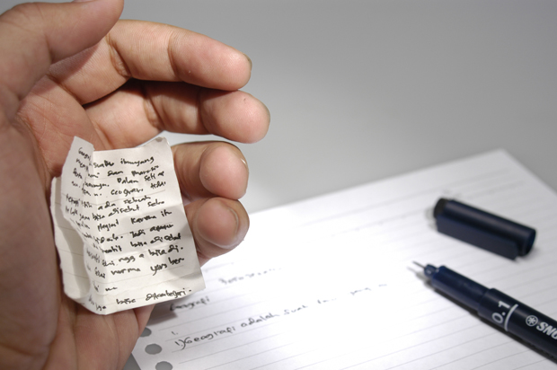
Додоток А

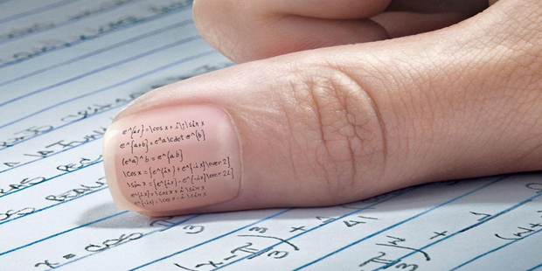

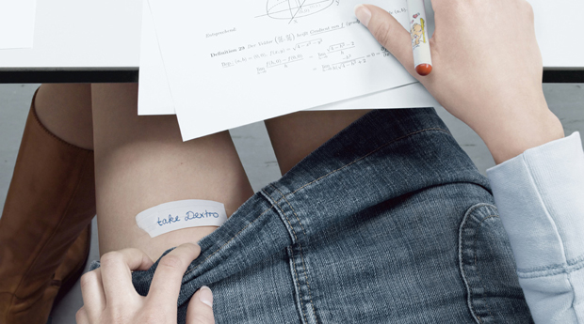

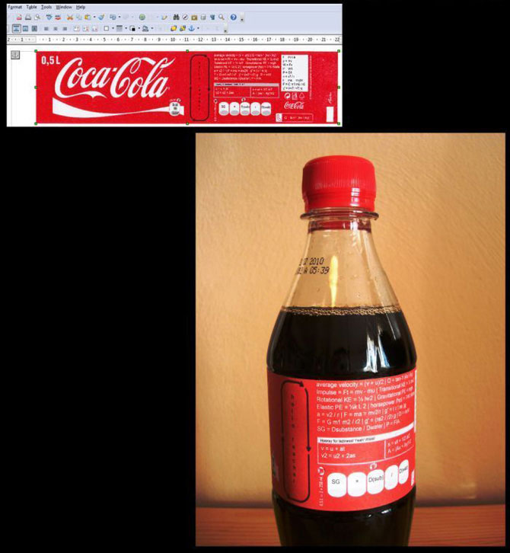

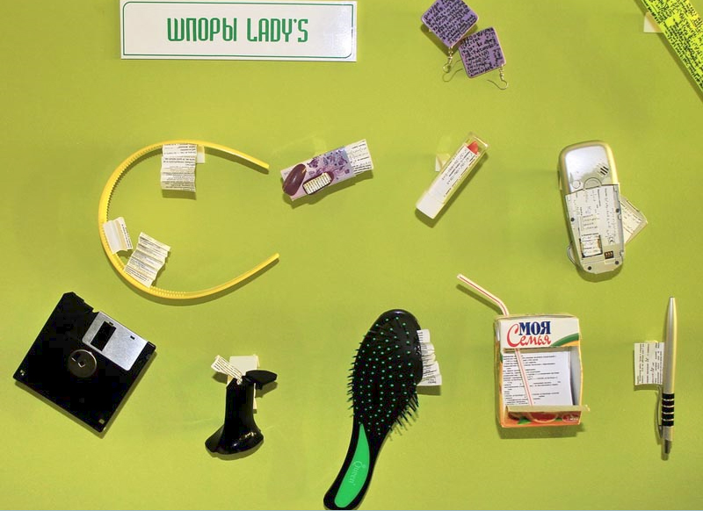

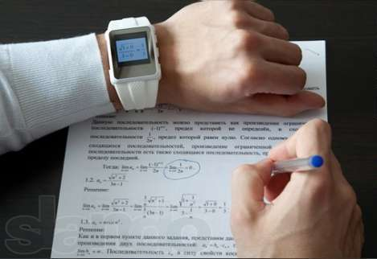

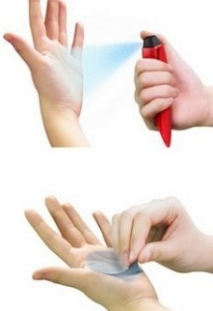

Додаток Б

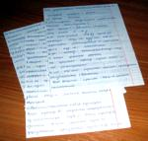

Додаток В

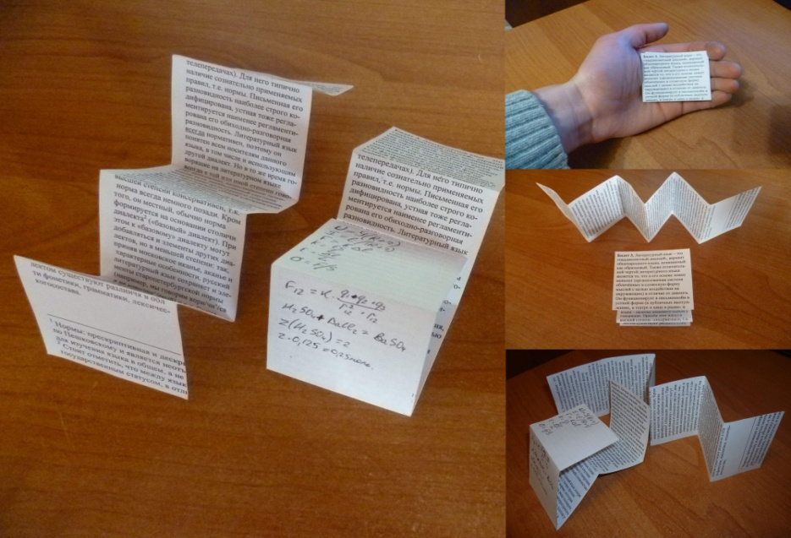

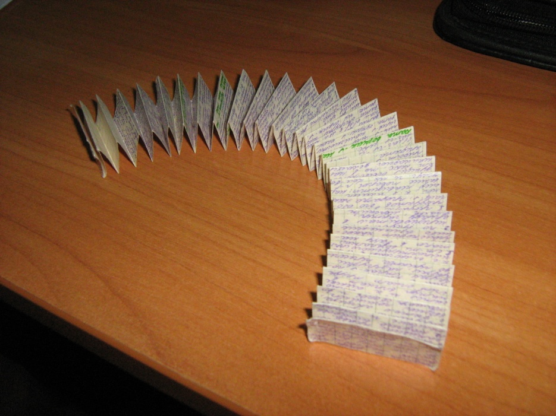

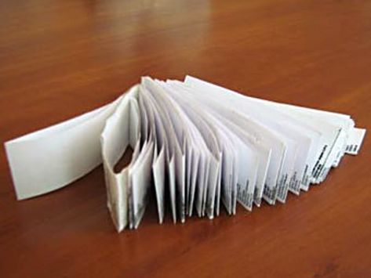

Додаток Г

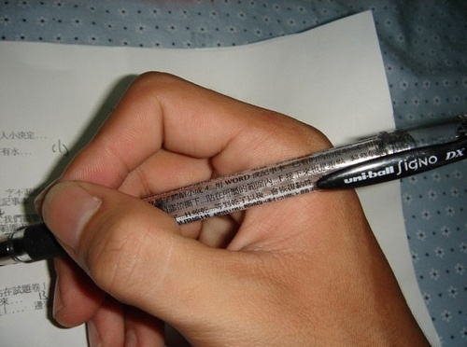

Додаток Д

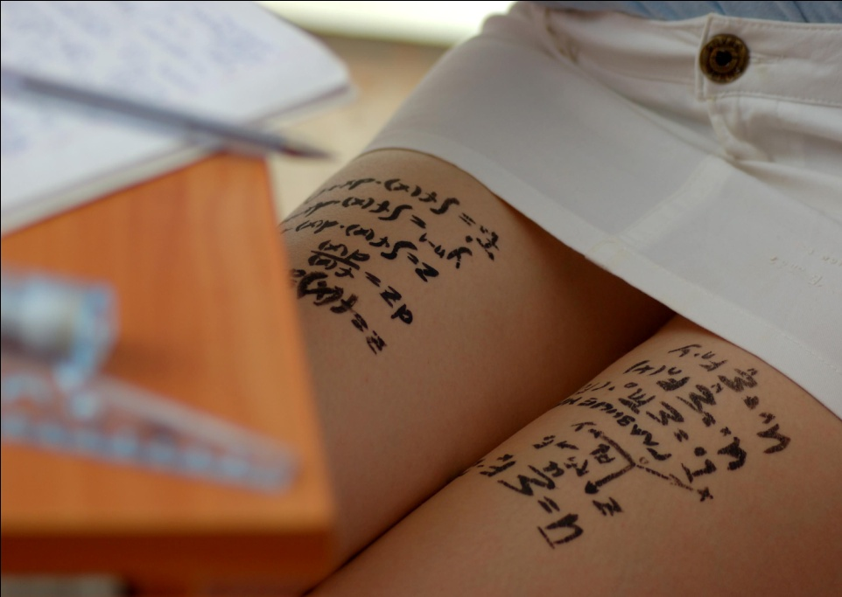

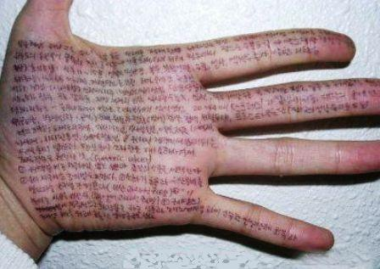

Додаток Е
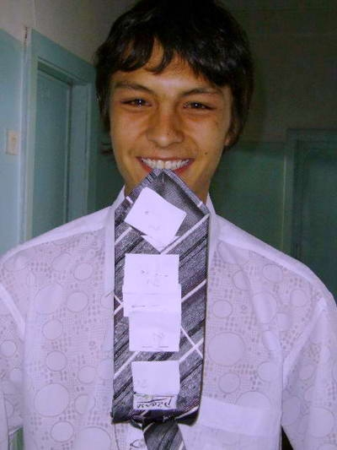

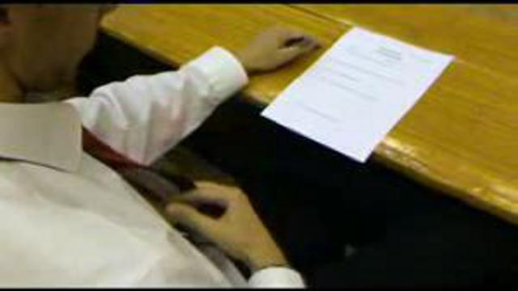

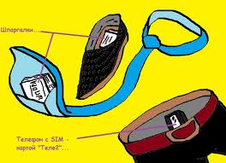

Додаток Є

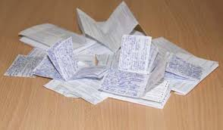

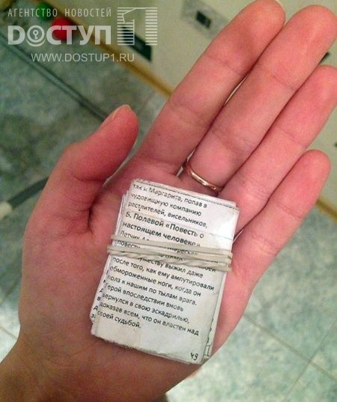

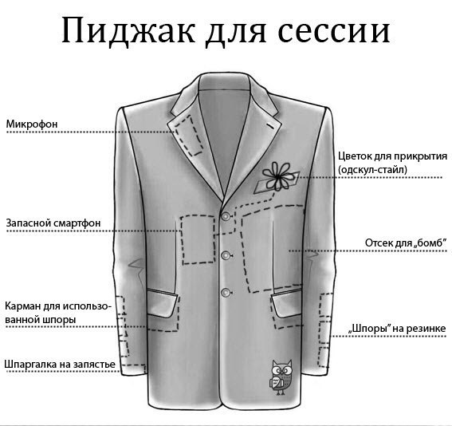

Додаток Ж
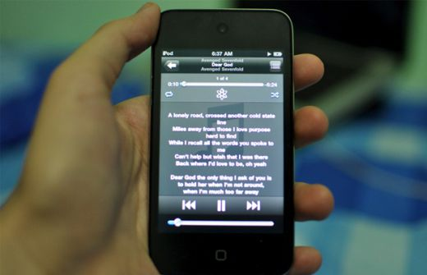

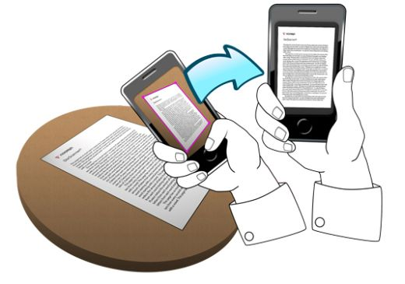

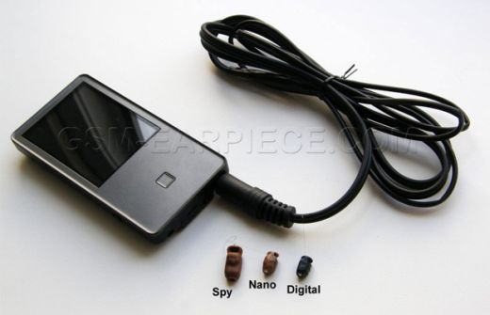

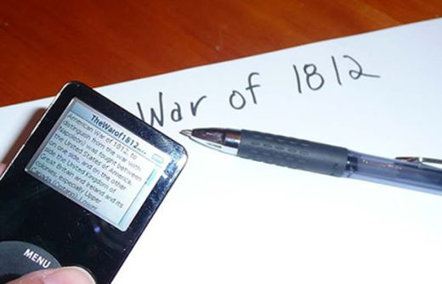

Додаток З

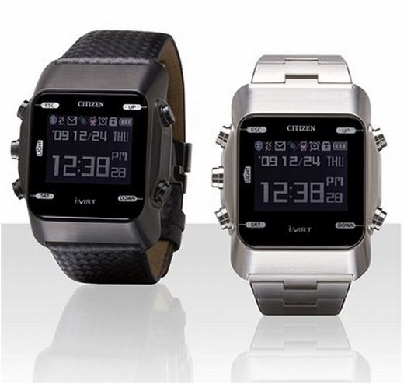

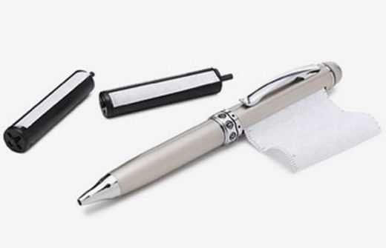

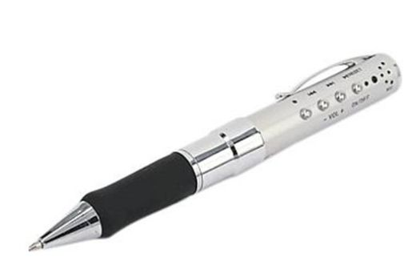

Додаток И
Опитувальник для школярів

- Чи вмієте ви користуватись шпаргалками?
А) так
Б) ні
- Як часто ви використовуєте шпаргалку?
А) часто
Б) рідко
В) ніколи
3. Навіщо ви це робите?
А) для впевненості
Б) важко запам’ятати
В) лінь вчити
Г) не списую
4. Яку роль шпаргалки грають в навчальному процесі?
А) позитивну
Б) негативну
В) 50/50
5. Як часто вас «ловили на гарячому»?
А) ніколи
Б) кілька разів
В) постійно
6. Які види шпаргалок ви використовуєте найчастіше?
А) електронна
Б) паперова гармошка
7. Хто на вашу думку частіше використовує шпаргалки?
А) відмінники
Б) двієчники
8. Ваша стать?
Чоловіча
Жіноча
9. Дата заповнення.__________________

Дякуємо за співпрацю!

Додаток Й
Опитувальник для вчителів

- Як часто учні на ваших уроках користуються шпаргалками?
А) часто
Б) рідко
В) ніколи
2. Чому вони це роблять?
А) для впевненості
Б) важко запам’ятати
В) лінь вчити
3. Яку роль грають шпаргалки в навчальному процесі?
А) позитивну
Б) негативну
В) 50/50
4. Як часто ви ловили на «гарячому»
А) ніколи
Б) часто
В) постійно
5. Які види шпаргалок ви забирали найчастіше?
А) на електронних носіях (телефони)
Б) шпаргалки паперові
6. Хто найчастіше використовує шпаргалки?
А) відмінники
Б) двієчники
8. Дата заповнення.__________________

